Mesure et optimisation de la somme des sinus en Go
INF2007 – Programmation Avancée · TN4
Melissa Moya · Semaine 10

1. Approche et structure du programme
Le programme calcule la somme des sinus d'un tableau de 1 000 000 d'éléments (entiers ou flottants) via le flag --type. Deux fonctions spécialisées (computeSineSumInt / computeSineSumFloat) contiennent la boucle de calcul ; computeSineSum dispatche via interface{} avec un surcoût négligeable (~1 ns) face à math.Sin (~20–40 ns). Les tableaux sont générés avec rand.NewSource(42) pour la reproductibilité. Le biais de rand.Intn(1001) pour les plages non puissances de deux — décrit par la méthode de Lemire (toIntervalUnbiased) — est négligeable : l'objectif est d'obtenir des données représentatives, non une distribution parfaitement uniforme. La fonction run() retourne un struct RunResult sans affichage ; main() gère seule l'affichage (séparation logique/affichage).

2. Résultats des benchmarks
22 sous-benchmarks (11 paliers × 2 types) exécutés avec go test -bench=. -benchmem -count=6 sur un Intel i5-10300H à 2,50 GHz (Windows/amd64, 8 threads), analysés avec benchstat (médianes + IC 95 %). b.ResetTimer() exclut le setup ; b.ReportAllocs() mesure la mémoire. Les tableaux sont pré-générés hors de b.N pour ne pas biaiser la mesure. Résultat : 0 B/op, 0 allocs/op — la différence provient du calcul, non d'allocations cachées. 13 tests unitaires, couverture 100 %.
Tableau 1 – Temps de calcul par type et pourcentage du tableau (médianes benchstat, 6 exécutions, i5-10300H)
% du tableau | Éléments | Int (ms) | Float (ms) | Ratio
1 % | 10 000 | 0.44 | 0.24 | 1.86×
10 % | 100 000 | 4.09 | 2.11 | 1.94×
20 % | 200 000 | 8.11 | 4.24 | 1.91×
30 % | 300 000 | 11.83 | 7.79 | 1.52×
40 % | 400 000 | 15.52 | 8.99 | 1.73×
50 % | 500 000 | 19.28 | 11.98 | 1.61×
60 % | 600 000 | 22.98 | 13.61 | 1.69×
70 % | 700 000 | 26.58 | 14.69 | 1.81×
80 % | 800 000 | 30.94 | 16.82 | 1.84×
90 % | 900 000 | 34.78 | 18.96 | 1.83×
100 % | 1 000 000 | 38.71 | 20.93 | 1.85×

Graphique 1 – Temps de calcul : Int vs Float (1 000 000 éléments)
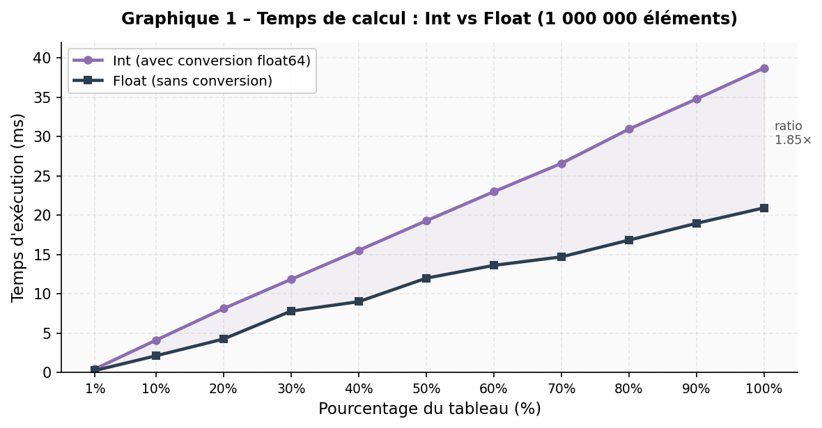
Courbe mauve claire = Int (conversion float64) · Courbe foncée = Float (sans conversion)

3. Analyse des résultats

Complexité et écart Int/Float
Les flottants sont 1,5 à 1,9× plus rapides. De 50 % à 100 %, le temps double presque exactement (19,28 → 38,71 ms pour Int ; 11,98 → 20,93 ms pour Float), confirmant la complexité O(n). L'écart provient de la conversion float64(v) à chaque itération, et du coût de réduction d'argument de math.Sin pour les grands entiers (ex. : sin(500) réduit ~79 tours modulo 2π), alors que les flottants dans [0, 1) se situent déjà dans le domaine principal. Les IC à ±1 % aux paliers 90–100 % confirment la stabilité des mesures.

Hiérarchie mémoire — L1/L2/L3
L'i5-10300H dispose de L1 = 256 KB, L2 = 1 MB, L3 = 8 MB. Les petits paliers (1–10 %, 80–800 KB) tiennent entièrement en L2 ; le palier 30 % (~2,4 MB) dépasse le L2 et sollicite le L3 ; le tableau complet (1 000 000 × 8 octets = 8 MB) atteint exactement la limite du L3, limitant les accès par la bande passante. Les benchmarks Float étant plus courts, la latence mémoire y représente une fraction relative plus grande — ce qui amplifie la variabilité observée aux paliers 30 % et 70 % (±7 % vs ±1 % pour Int/100 %).

Mécanismes micro-architecturaux
Inlining. go build -gcflags=-m confirme que math.Sin est inliné aux lignes 40 et 49 de sinesum.go, éliminant le surcoût d'appel et rendant le coût par itération strictement déterministe. Dépendance de données. La boucle sum += math.Sin(v) crée une dépendance séquentielle sur l'accumulateur — identique à l'exemple prefixSum du ch. 6 — qui empêche le pipeline de paralléliser les additions. Les appels math.Sin(v) pour des v différents sont indépendants et pipelinables (exécution dans le désordre), mais ce gain est limité par la latence intrinsèque de math.Sin. Plusieurs accumulateurs fusionnés en fin de calcul constitueraient la principale piste d'optimisation.

4. Applications numériques
Temps par sinus (médiane benchstat à 100 %) : Int = 38 710 000 ns ÷ 1 000 000 = 38,7 ns ; Float = 20 930 000 ns ÷ 1 000 000 = 20,9 ns.

Q1 — Distance parcourue par la lumière pendant un sinus
c = 299 792 458 m/s
Type | Temps | Calcul | Distance
Int | 38,7 ns | 299 792 458 × 38,7 / 10⁹ | ≈ 11,6 m
Float | 20,9 ns | 299 792 458 × 20,9 / 10⁹ | ≈ 6,3 m

La lumière parcourt entre 6 et 12 mètres pendant un seul calcul de sinus.

Q2 — Nombre de sinus par tick à 120 fps
Durée d'un tick : 1 / 120 = 8 333 333 ns.
Type | Temps/sinus | Calcul | Sinus/tick
Int | 38,7 ns | 8 333 333 / 38,7 | ≈ 215 333
Float | 20,9 ns | 8 333 333 / 20,9 | ≈ 398 726

Environ 215 000 (Int) ou 399 000 (Float) sinus par frame à 120 fps — marge confortable pour des effets visuels simples.

5. Conclusion
Les flottants sont 1,85× plus rapides que les entiers, principalement en raison de la conversion float64(v) et de la réduction d'argument de math.Sin pour les grands entiers. La complexité O(n) est confirmée empiriquement, et aucune allocation mémoire n'est détectée (0 B/op). L'utilisation de testing.B avec benchstat sur 6 exécutions produit des médianes fiables (±1 % aux paliers 90–100 %), bien supérieures à une mesure par time.Since. La vérification par go build -gcflags=-m révèle l'inlining de math.Sin, rendant les mesures représentatives du pur coût de calcul.

Références
- Documentation Go : math/rand, testing, flag — https://pkg.go.dev
- Lemire, D. (2019). Fast random integer generation in an interval. ACM Transactions on Modeling and Computer Simulation.
- Documentation Mermaid XY Chart — https://mermaid.js.org/syntax/xyChart.html
- Dépôt GitHub : github.com/moyamelissa/Advanced-Programming/tree/main/TN4
- GitHub Copilot utilisé comme assistant avec vérification systématique des suggestions.

